Міністерство освіти і науки України
Запорізький національний технічний університет
кафедра програмних засобів

РЕФЕРАТ
з дисципліни "Якість програмного забезпечення та тестування" на тему:
"ТЕСТУВАННЯ web-Застосунків У FIDDLER"

Виконав:
студент групи КНТ-415 І.О. Лимарєв

Прийняла:
к.т.н., професор Г.В. Табунщик

2018

Зміст

Зміст 2
Вступ 3
1. Встановлення та запуск Fiddler 4
2. Робота з основними можливостями Fiddler 5
Висновки 10
Перелік посилань 11

Вступ

Як і для будь-якого програмного забезпечення для web-застосунків важливим є питання забезпечення їх якості — програми повинні видавати ті сторінки, які очікує користувач. Таким чином, необхідно вирішувати завдання тестування таких програм.
Безпосереднє тестування web-застосунку людиною (що полягає, фактично, в переході по різних посиланнях всередині програми та аналізу відображуваних сторінок) забирає багато часу і в разі великих додатків є малоефективним. Одним із інструментів автоматизації автоматизації цього процесу є Fiddler [1].
Fiddler – це проксі, який працює з трафіком між вашим комп'ютером і віддаленим сервером, і дозволяє інспектувати і змінювати його. Fiddler можна розширювати за допомогою скриптів на мові JScript.NET. Використовувати його можна з будь-яким браузером.
Створення веб-додатків є складним процесом розробки. Існує багато речей, які можуть працювати некоректно та багато технологій які можуть неправильно взаємодіяти одна з одною. Тому у сфері веб-розробки існує багато речей які призначені для того, щоб дозволити продовжувати працювати веб-додатку, навіть тоді коли якась із його частин розроблена некоректно. Однак ця особливість починає працювати проти розробника під час процесу відлагодження і тестування веб-додатку.
Більшість користувачів не знають, як саме їх веб-додаток взаємодіє з веб-браузерами, встановленими їх клієнтами. Якщо на сайті увімкнена аналітика, то кількість запитів, що закінчуються статусом 404 (файл не знайдено), може бути зареєстрована, але точно визначити, чому клієнт запитував дану сторінку, може бути важко або неможливо.
Fiddler – це прозорий проксі-сервер, який автоматично додає себе в ланцюжок WININET, для того щоб бачити кожен запит. Він реєструє ці запити та відповіді на них, щоб розробник міг бачити, що працює, а що не працює.

Встановлення та зАпуск Fiddler

Для встановлення Fiddler необхідно зайти на https://www.telerik.com/fiddler і натиснути на посилання Завантажити й завантажити Fiddler. Далі необхідно запустити програму установки і встановити програму дотримуючись вказівок майстра.
Для запуску Fiddler необхідно обрати його значок в меню Пуск. Коли Fiddler запускається, він перевіряє, чи є ваша версія поточною версією програмного забезпечення. Потім він почне захоплювати події (він часто починає захоплення, перш ніж він перевіряє наявність нової версії — додавання перевірки для поточної версії доступне в журнал захоплення.) На рис. 1.1 показано вікно Fiddler відразу після запуску.

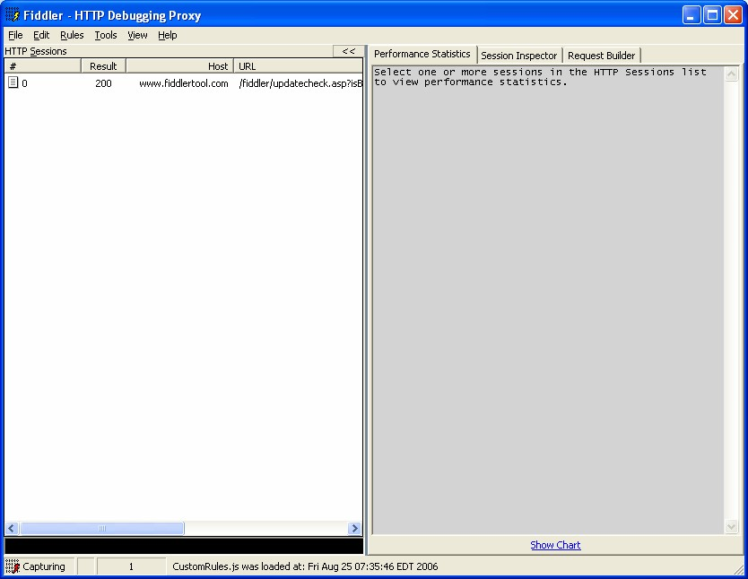
Рисунок 1.1 – Вікно Fiddler після запуску

Робота з основними можливостями FIDDLER

Після запуску Fiddler можна спостерігати та записувати запити за HTTP-протоколом [2]. Якщо під час роботи програми в будь-якому браузері відбувається процес надсилання та отримання HTTP-запитів, в програмі можна відразу спостерігати їх у вигляді списку. Цей список буде продовжувати рости, поки запис не буде вимкненно (в меню File) або всі події не буде очищено (в меню Edit). Можливо, перше, що потрібно помітити, що є багато запитів відбувається і місиво багато з яких, які ви, можливо, ніколи не думали або не розглядали. На рис. 2.1 показано частину запитів які відбуваються при вході на головну сторінку сайту www.developer.com.

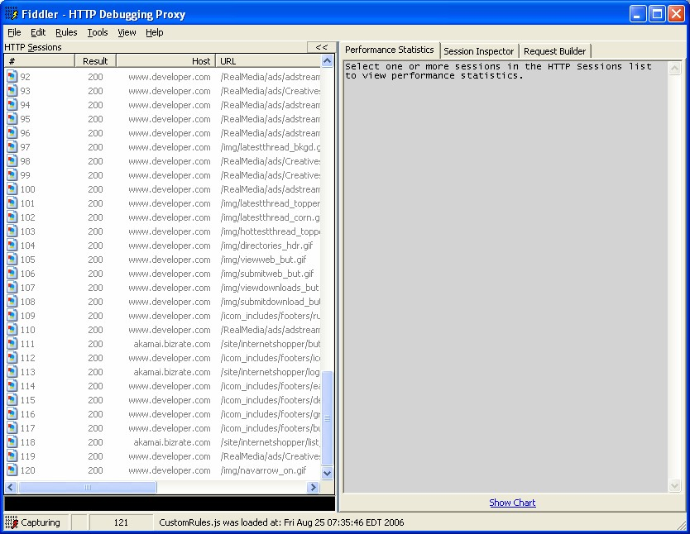
Рисунок 2.1 – Частина запитів які відбуваються при вході на головну сторінку сайту www.developer.com
Перегляд запитів у Fiddler доступний двома способами. Перший спосіб – це тей, який вже було продемонстровано. Запити миттєво реєструються і відображаються у списку. Однак, він показує процес виконання запитів в цілому. Для отримання детальної інформації за кожним запитом необхідно скористатися Session Inspector.
Натиснувши на один із сеансів у списку сеансів ліворуч у правій частині екрана, можна побачите приблизну статистику продуктивності для сеансу. Натиснувши на вкладку Session Inspector, можна побачити вміст відправленого запиту. За замовчуванням кнопка Headers натиснута, завдяки чому можна побачите всі заголовки в запиті. На рис. 2.2 показано фрагмент одного запиту до сайту www.developer.com.

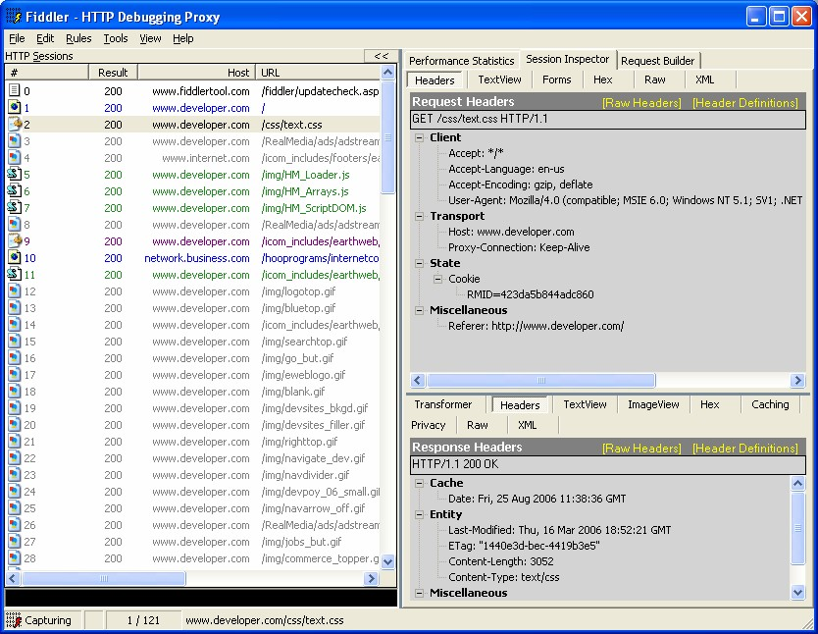
Рисунок 2.2 – Фрагмент одного запиту до сайту www.developer.com
Це корисно з декількох причин, наприклад для перегляду cookies, які передаються. Це надійний спосіб гарантувати, що браузер передає назад файли cookies, які можуть знадобитися для його коректної роботи. Наприклад, на рис. 2.2 показано файл cookie, переданий для отримання каскадної таблиці стилів (CSS) [3].
У нижній половині з правої сторони знаходиться відповідь на запит. Це відповідь відправляється назад в браузер клієнта. При натисканні на кнопку Headers можна побачити заголовки, передані з відповіддю. Це важливо, оскільки включає директиви кешу, файли cookies та додаткову інформацію про відповідь. Це може бути використано, щоб побачити, чи передає веб-сторінка cookies назад клієнту.
При натисненні кнопки TextView, можна переглянути файли тексту або зображення, що повертаються у результаті запиту. Це дозволяє відслідковувати те, що було повернуто браузеру, перш ніж це було інтерпретовано. Це набагато більш зручне подання, ніж натиснення конпки ViewSource на кожній сторінці. На рис. 2.3 показано відображення результатів запиту логотипу EARTHWEB.

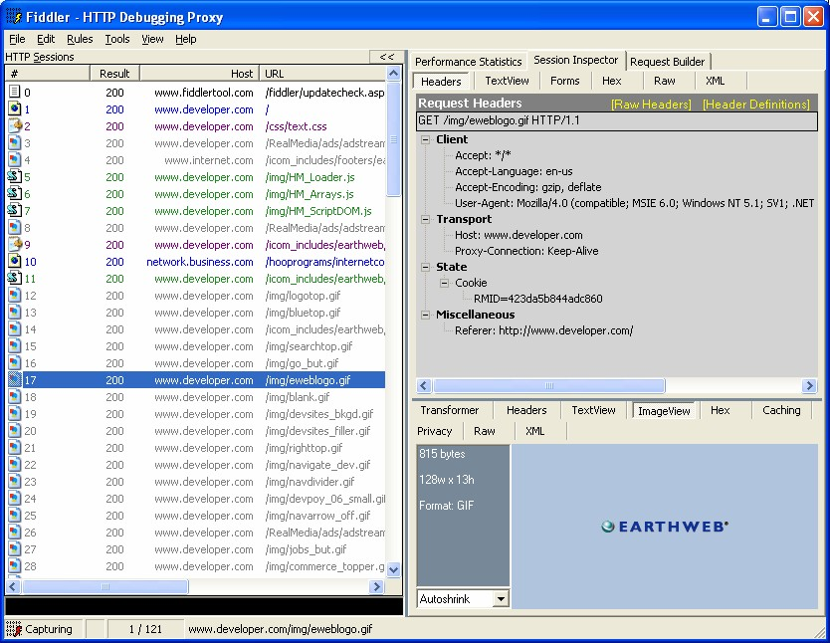
Рисунок 2.3 – Відображення результатів запиту логотипу EARTHWEB
Звичайно, не вся отримана інформація є корисною. Через це може мати сенс додати деяку фільтрацію для того, щоб зосередитися на результатах, які потрібні. Просіювання сотень запитів при навігації по додатку може бути складним завданням. Можна додати два ключових правила, за якими будуть фільтруватися результати:
- приховати всі запити с кодом 200. Це правило видалить всі успішні веб-запити (код стану HTTP 200 означає успіх). Це зручно, коли є ціль обійти додаток в пошуках проблем і не потрібно переглядати успішні запити, щоб знайти відсутні файли, інтервали закінчення терміну дії контенту і т. д.
- приховати запити зображень. Це правило приховає усі запити зображень. Оскільки достатньо рідко ціллю є виконати налагодження того, як отримуються зображення.
При увімкненні двох фільтрів та запиту до домашньої сторінки сайту www.developer.com, у результаті був отриманий один запит. Він має код 302 - це означає, що об'єкт перемістився. При видаленні параметру “приховати всі запити с кодом 200”, було отримано всього 14 запитів (не зображеннь). Ці запити включають головну сторінку таблиці стилів, JavaScript і деякі запити на отримання рекламного контенту. На рис. 2.4 показано оновлення результатів за запитом до домашньої сторінки сайту www.developer.com після застосування фільтру, що приховує запити зображень.

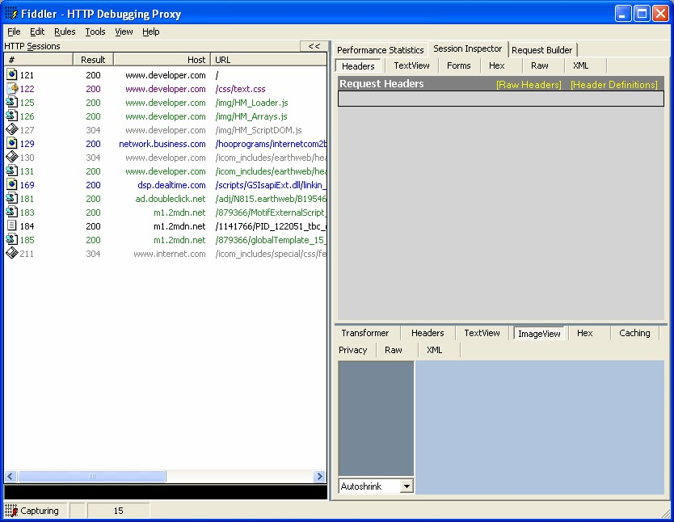
Рисунок 2.4 – Відображення результатів за запитом до домашньої сторінки сайту www.developer.com після застосування фільтру, що приховує запити зображень.

Висновки

Роль людини в тестуванні додатків з графічним інтерфейсом, до яких відносяться і web-застунки, переоцінити важко; перевірка багатьох аспектів, що стосуються інтерфейсу, складно піддається автоматизації. Однак у разі web-застосунків ситуація спрощується, оскільки для багатьох з них більшу частину того, що бачить користувач на екрані, можна отримати автоматично і в текстовій формі - у вигляді документа HTML в HTTP-запиті. Багато сучасних інструментів використовують цей факт, надаючи тестувальникам можливість перевірки властивостей різних елементів сторінки, що відображається web-браузером, зводячи таке тестування до перевірки відповідних елементів HTML-коду сторінки.
Водночас більшість сучасних засобів тестування web-додатків використовують у своїй роботі сценарії, створювані людьми; повноцінне тестування великих додатків із застосуванням такого підходу вимагає великих людських ресурсів.
Одним із засобів автоматизації такого процесу є Fiddler, основний функціонал якого було розглянуто. Fiddler має можливості перегляду та модифікації усього трафіку між веб-застосунком веб-сервером, щоб переконатися, що всі запити відбуваються коректно. Fiddler може швидко показати наявні проблеми із загального огляду, не проводячи детального тестування вручну.

Перелік посилань

1. Fiddler documentation [Електронний ресурс] – Режим доступу до ресурсу: http://docs.telerik.com/fiddler/configure-fiddler/tasks/configurefiddler.
2. HTTP documentation [Електронний ресурс] – Режим доступу до ресурсу: https://httpwg.org/specs.
3. CSS documentation [Електронний ресурс] – Режим доступу до ресурсу: https://devdocs.io/css.

